Классный час к 70- летию победы в Вов в 6 и 11 классах на тему:
«Вклад моей семьи в летопись Великой Отечественной.
Семейные архивы».
Цель: познакомить учащихся со страницами истории нашей Родины,
с историей каждой семьи, воспитывать чувство гордости за свой народ, своих близких, чувство уважения к ветеранам ВОВ.
Я правнук солдат Победы
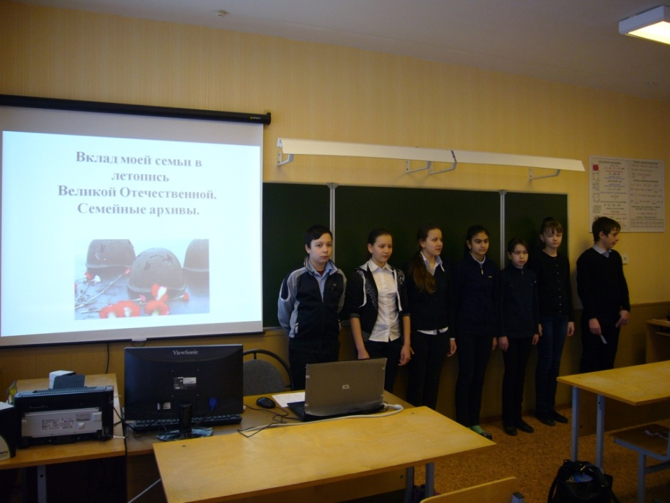
учащиеся читают стихотворение
На классном часе присутствовали:
Кл. руководители 6 и 11 классов Сморчкова Н.Я, Гусева Г.И. и
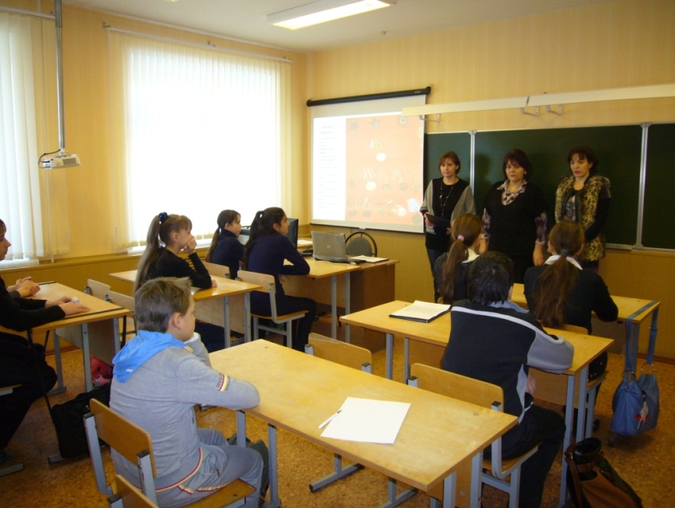
зам. директора по ВР Ульянова Н.Н.
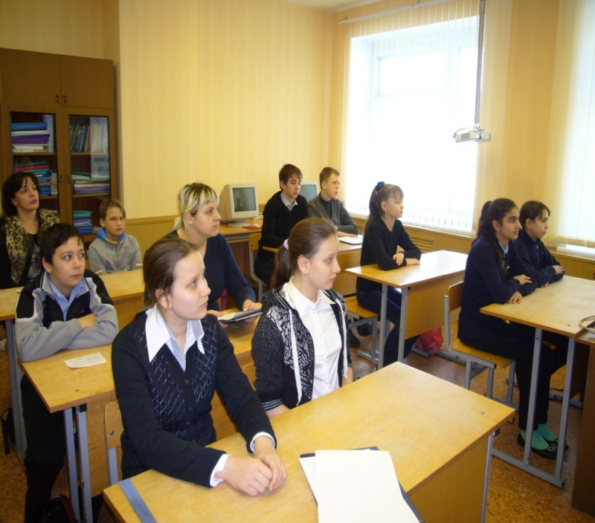
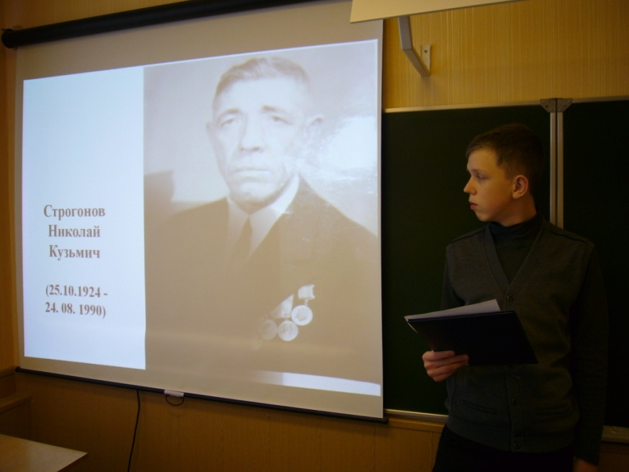
Стикин Кирилл рассказывает о своём прадедушке- ветеране ВОВ Строгонове Николае Кузьмиче и его боевых наградах:

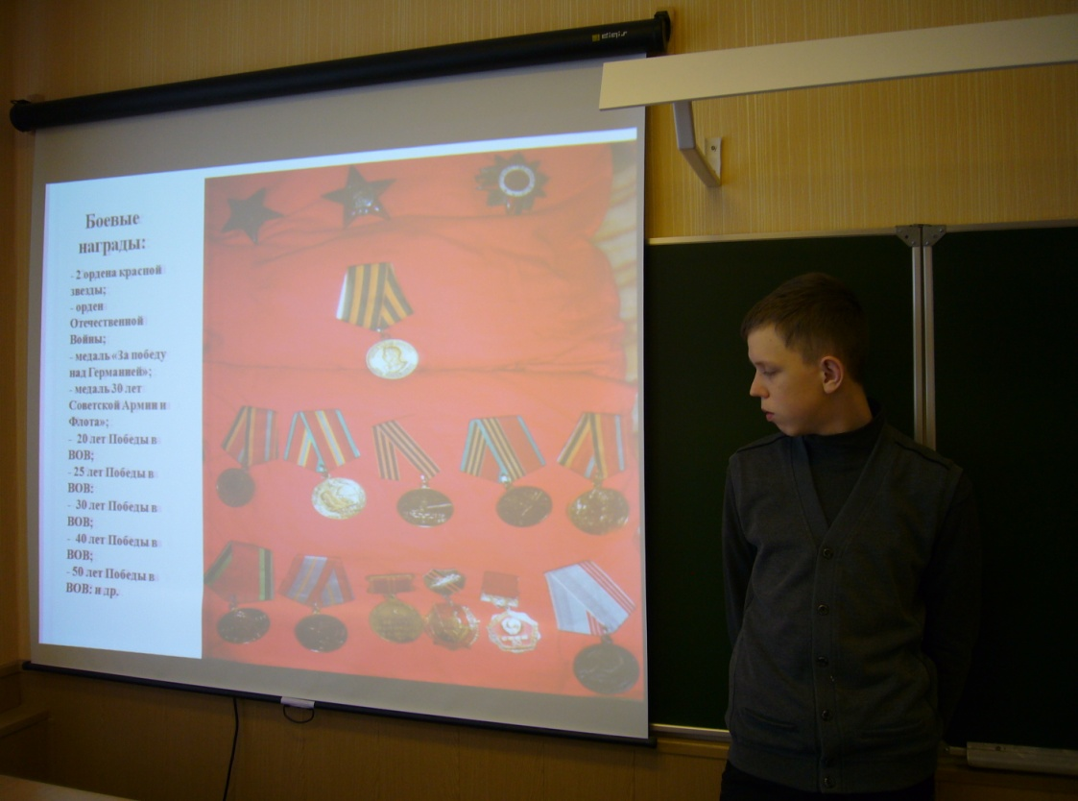

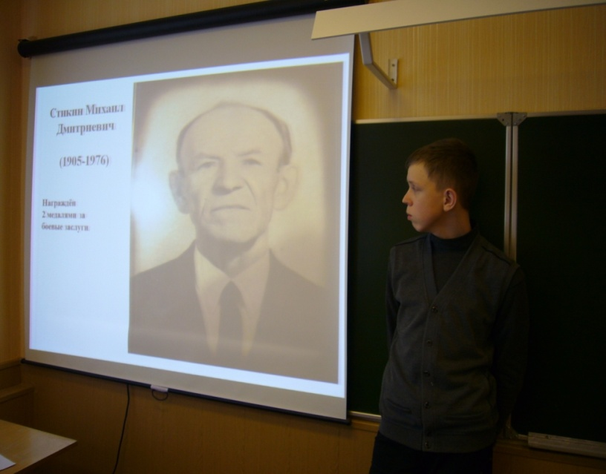
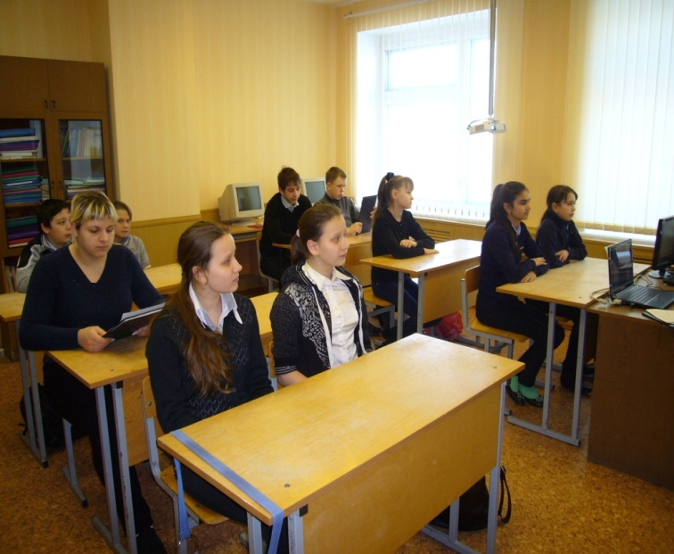
Еще один прадедушка Стикина Кирилла – Стикин Михаил Дмитриевич (ветеран ВОВ):
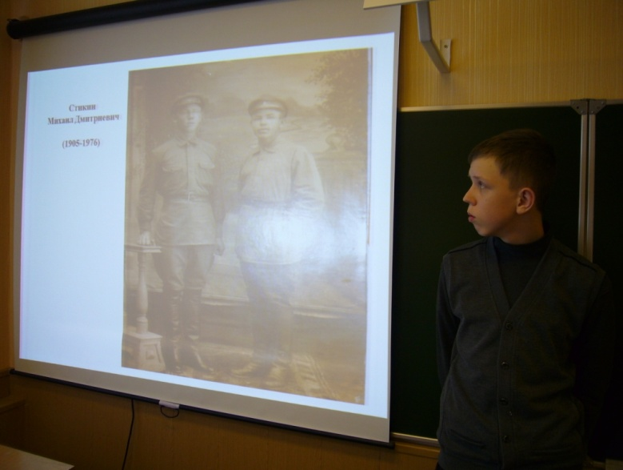
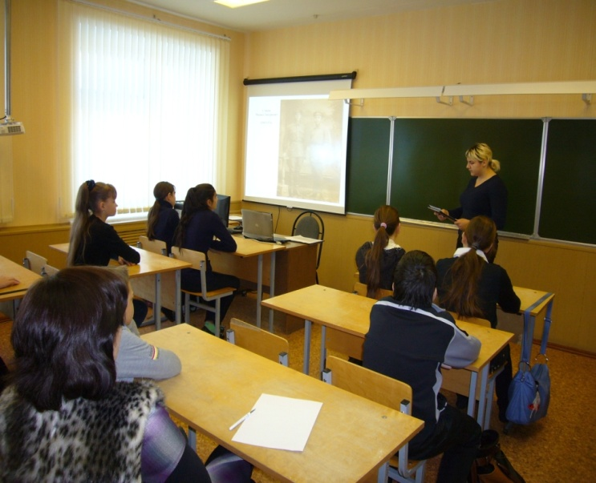

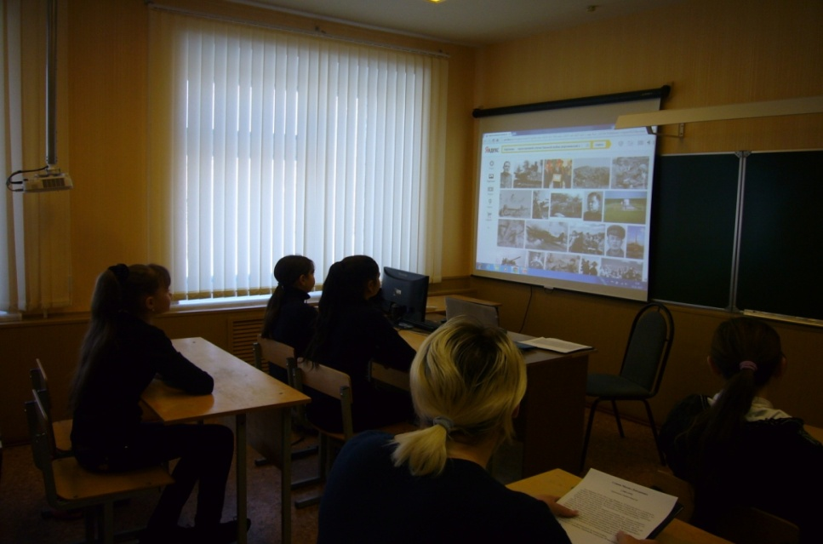
Во время прослушивания песни из кинофильма: «Офицеры»
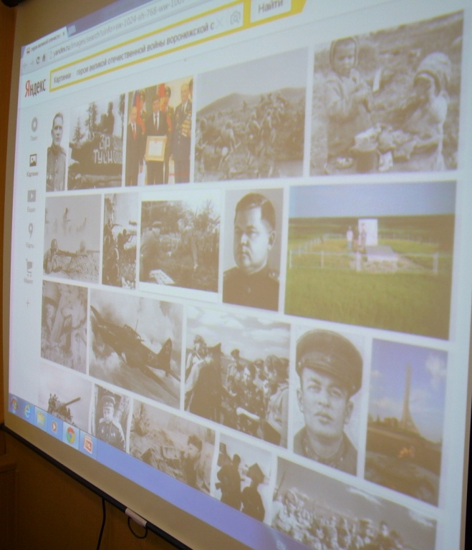
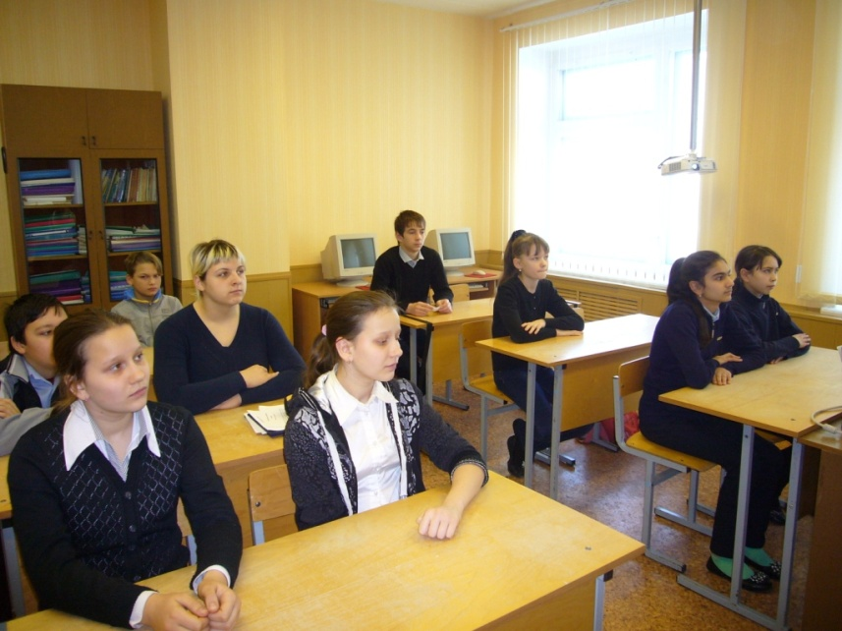
«Нет в России семьи такой, где не памятен был свой герой» учащимся продемонстрировали фото героев ВОВ Воронежской области:

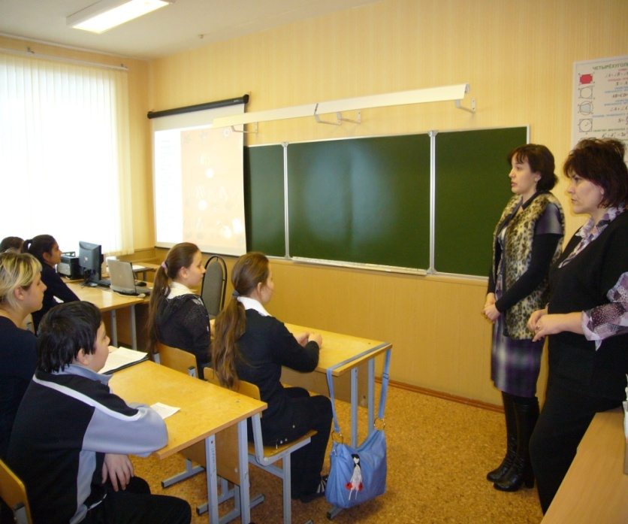
Итог классного часа подвела
зам. директора по ВР Ульянова Н.Н:
Нет, наверное, в нашей стране семьи, которой не коснулась война своим зловещим крылом. В каждой семье бережно хранится память о прадедах, солдатах Великой Отечественной войны.
Мы гордимся тем, что наши прадеды вписали славную страницу в летопись Великой Отечественной войны. Мы постараемся быть достойным их памяти.

